欣中天然氣(股)公司 測量作業項目照片
工程案號 | 06-113-001 | 申請書編號 | 113F04329
施工地址 | 西區忠仁街(自立街至忠仁街116號旁) | 承攬商 | 庭安科技
測量照片
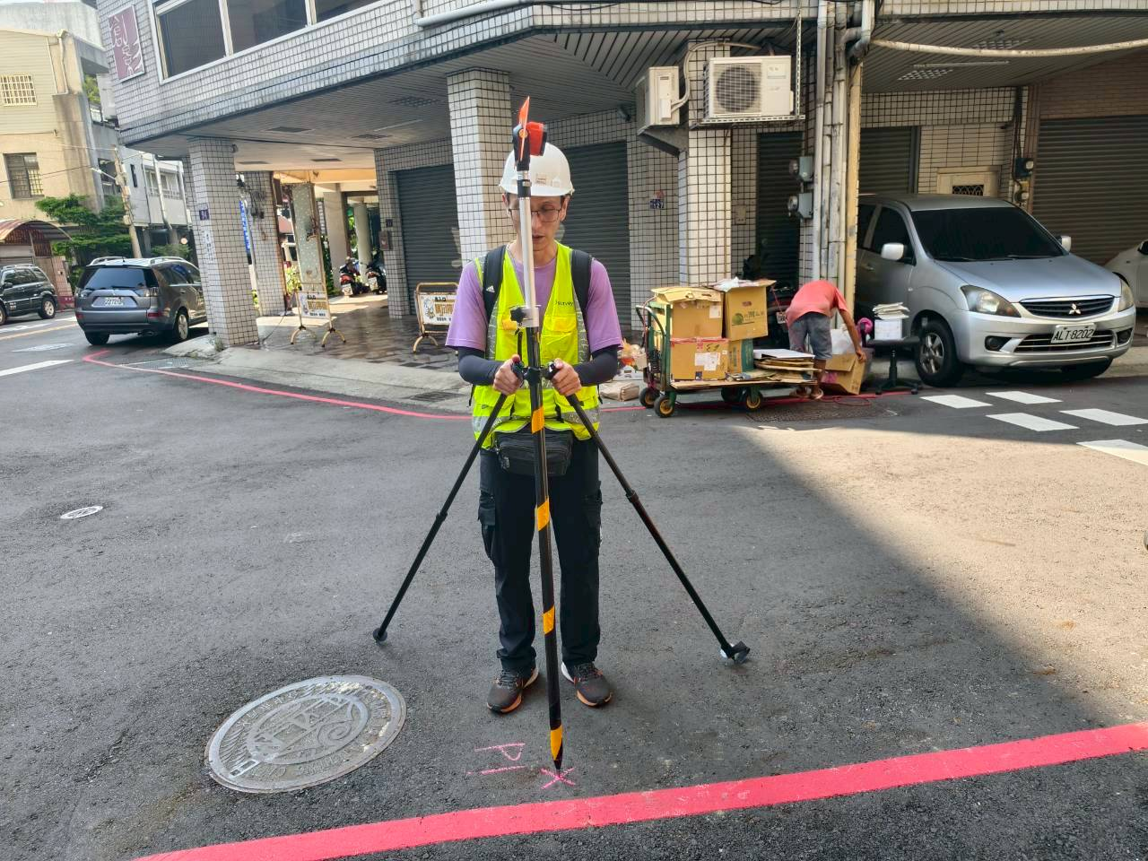 |  | 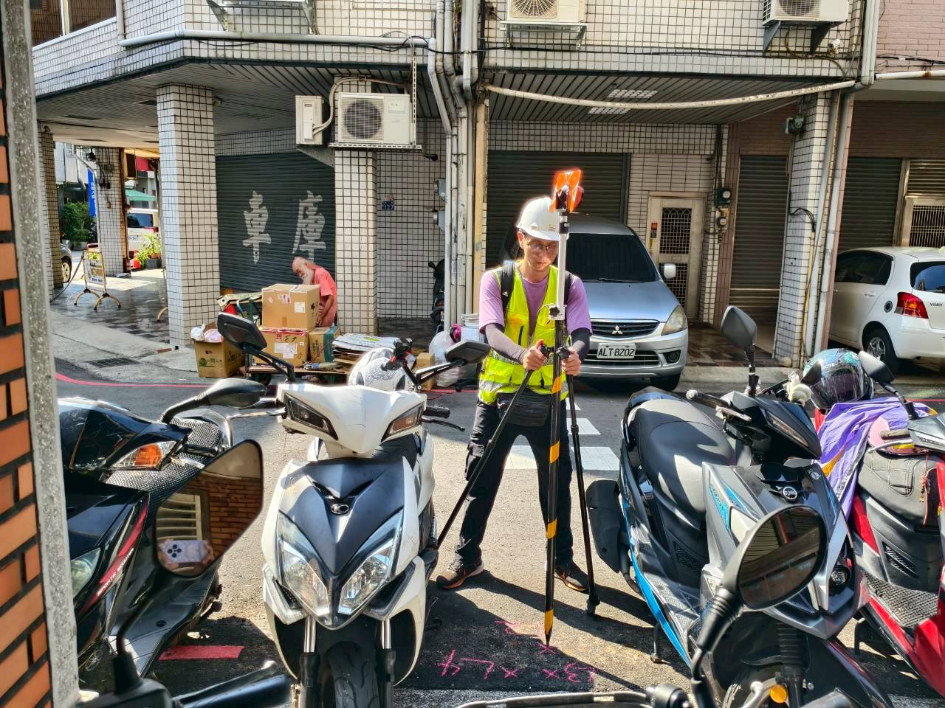
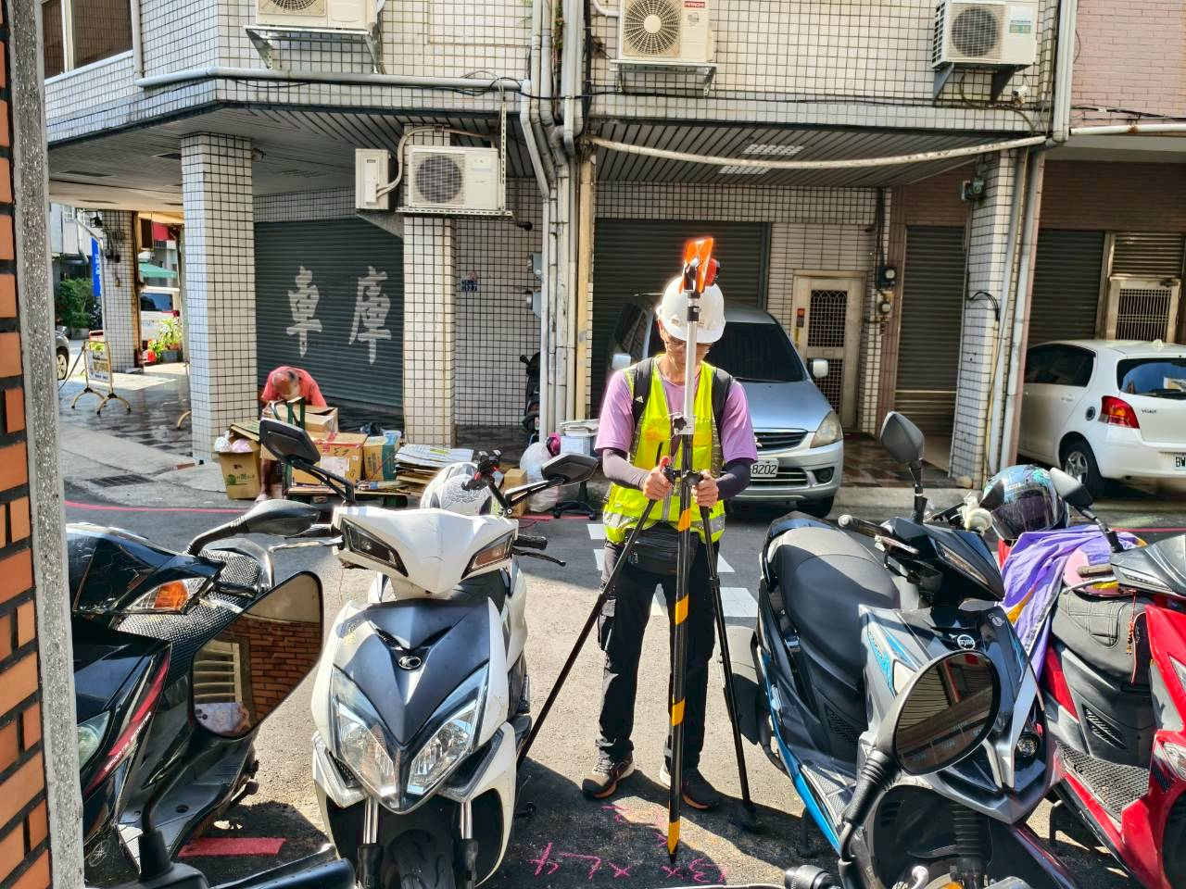 |  | 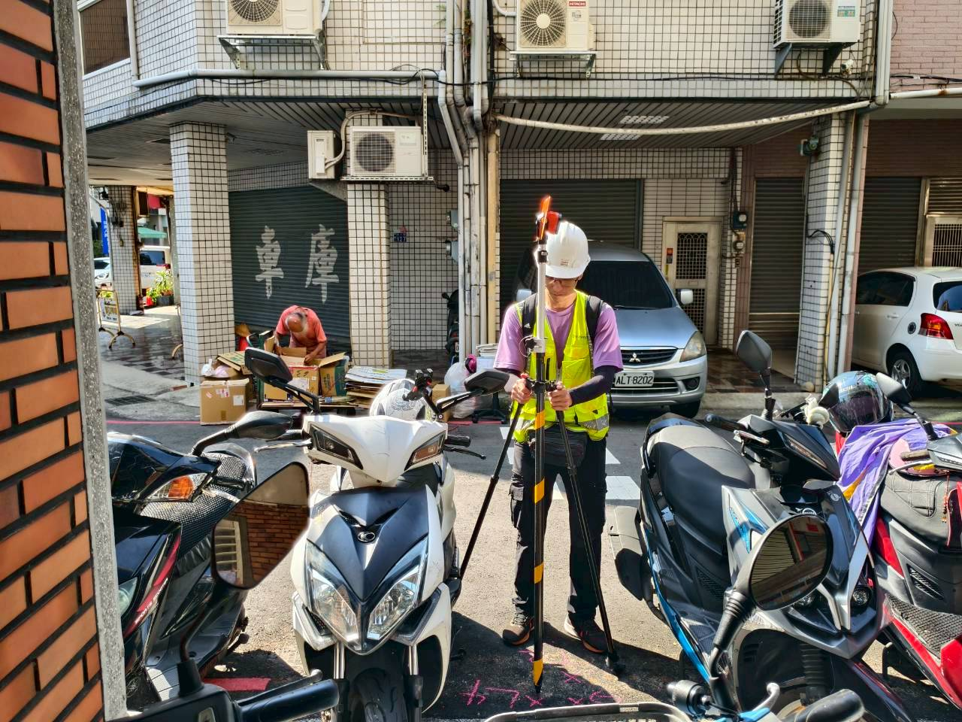
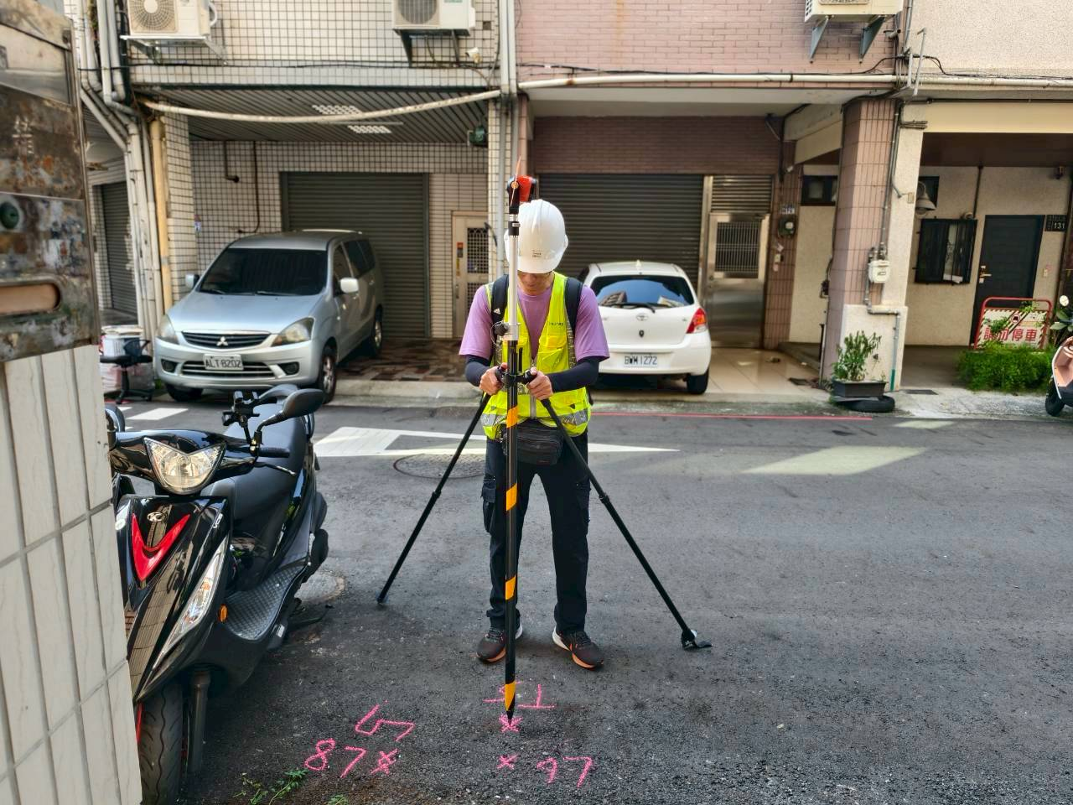 |  | 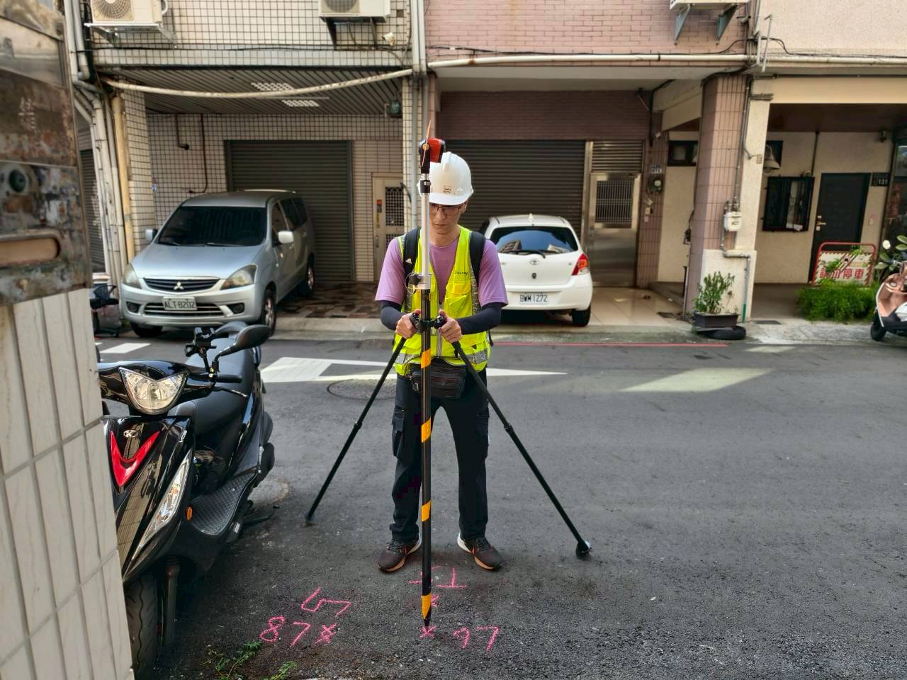

欣中天然氣(股)公司 測量作業項目照片
工程案號 | 06-113-001 | 申請書編號 | 113F04329
施工地址 | 西區忠仁街(自立街至忠仁街116號旁) | 承攬商 | 庭安科技
點位圖
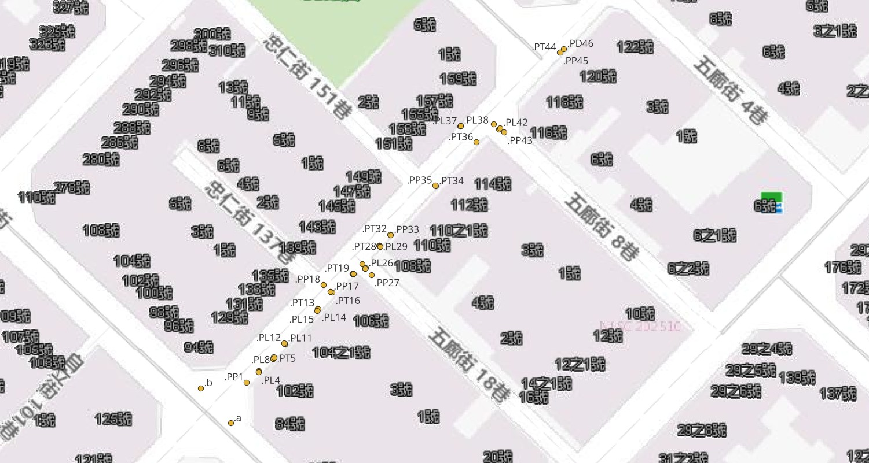
道挖系統上傳完成截圖
